Bonjour à tous !
Loup n'a pas grandi mais porte une création de sa petite maîtresse.
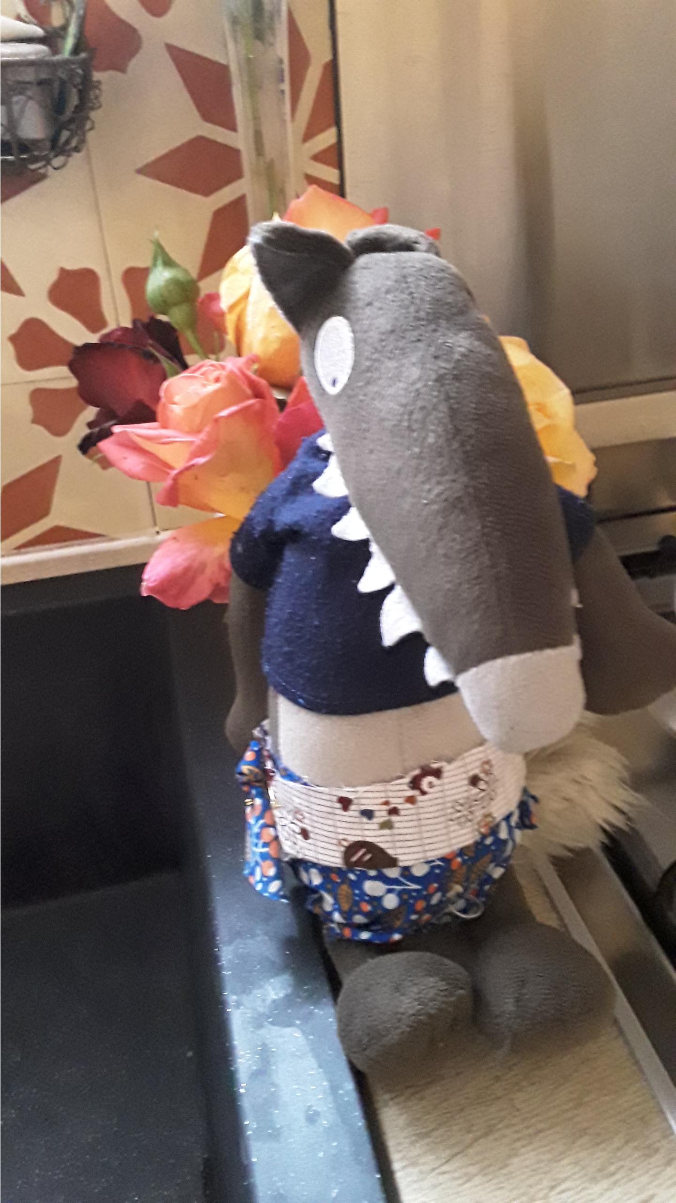

Il espère que ça vous plaira. Il a découvert une très jolie création du chanteur Aldebert :

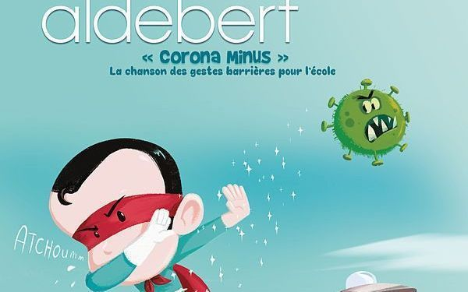
https://sme.mtl.fm/minus#!/connect/form

Maîtresse Line s'est cachée derrière des masques. Qu'en penses-tu ?
Rassure-toi si on ne voit pas la bouche, on peut sourire avec les yeux.
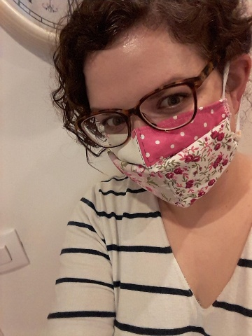 | 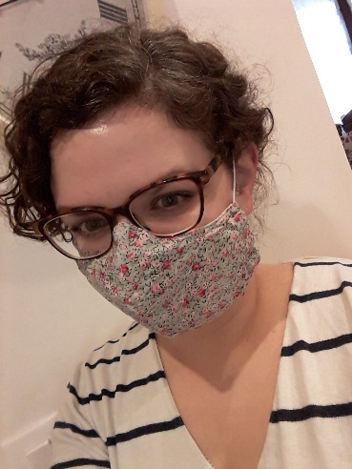 | 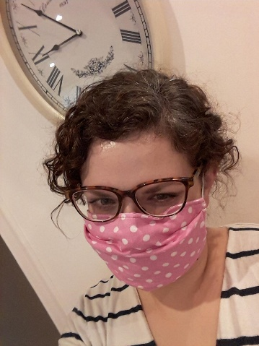
J'avoue que j'ai une préférence pour celui du milieu.

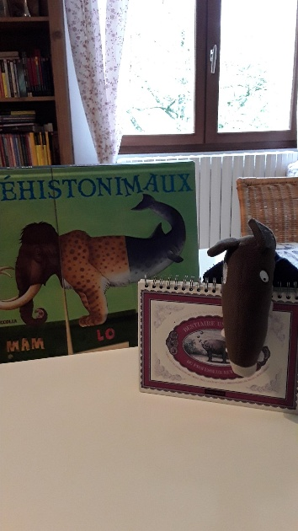
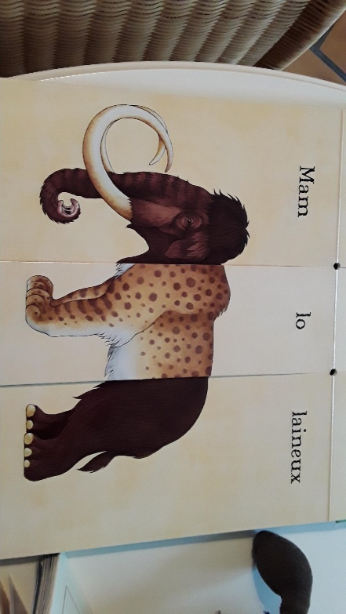
Tu te souviens de ces livres qui proposent des animaux fantastiques ? (Exercices de phonologie pour segmenter, isoler des syllabes puis recomposer des mots).

Voici le lien pour créer le tien à la maison et jouer en famille :
http://www.dixmois.fr/meli-melo-des-animaux-a80164242/
Loup et moi pensons fort à toi.

